Señor
JUEZ TERCERO CIVIL CIRCUITO EJECUCION SENTENCIAS

REFERENCIA: PROCESO EJECUTIVO CONEXO
DEMANDANTE. HUGO F. GRANADA
DEMANDADOS. SALUDINVER IPS Y OTROS
RADICADO: 05001310300220180016500

CARLOS MARIO MEJIA ANGEL, apoderado judicial del demandante Doctor HUGO FERNANDO GRANADA RESTREPO, procedo a presentar la liquidación de los créditos:

LIQUIDACIÓN DE CRÉDITO

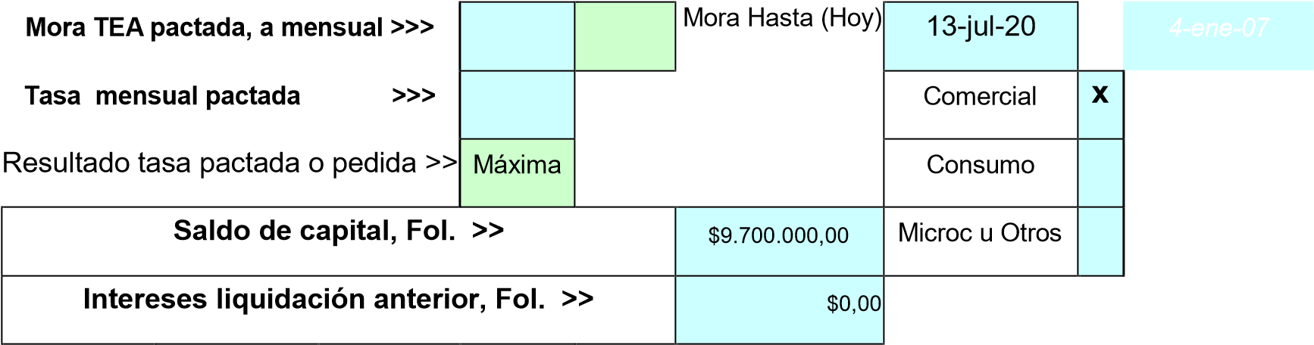

Vigencia |  | Brio. Cte. | Máxima Mens | Tasa | Inserte en esta columna |  | LIQUIDACIÓN DE CRÉDITO
Desde | Hasta | Efec. Anual | Autorizada | Aplicable | capitales, cuotas u  otros | Capital  Liquidable | días | Liq Intereses | Saldo de Intereses | Saldo de Capital más Intereses
16-sep-19 | 30-sep-19 |  | 1,5 |  |  | 9.700.000,00 |  | 0,00 | 0,00 | 9.700.000,00
16-sep-19 | 30-sep-19 | 19,32% | 2,14% | 0,500% |  | 9.700.000,00 | 15 | 24.250,00 | 24.250,00 | 9.724.250,00
1-oct-19 | 31-oct-19 | 19,10% | 2,12% | 0,500% |  | 9.700.000,00 | 30 | 48.500,00 | 72.750,00 | 9.772.750,00
1-nov-19 | 30-nov-19 | 19,03% | 2,11% | 0,500% |  | 9.700.000,00 | 30 | 48.500,00 | 121.250,00 | 9.821.250,00
1-dic-19 | 31-dic-19 | 18,91% | 2,10% | 0,500% |  | 9.700.000,00 | 30 | 48.500,00 | 169.750,00 | 9.869.750,00
1-ene-20 | 31-ene-20 | 18,77% | 2,09% | 0,500% |  | 9.700.000,00 | 30 | 48.500,00 | 218.250,00 | 9.918.250,00
1-feb-20 | 29-feb-20 | 19,06% | 2,12% | 0,500% |  | 9.700.000,00 | 30 | 48.500,00 | 266.750,00 | 9.966.750,00
1-mar-20 | 31-mar-20 | 18,95% | 2,11% | 0,500% |  | 9.700.000,00 | 30 | 48.500,00 | 315.250,00 | 10.015.250,00
1-abr-20 | 30-abr-20 | 18,69% | 2,08% | 0,500% |  | 9.700.000,00 | 30 | 48.500,00 | 363.750,00 | 10.063.750,00
1-may-20 | 31-may-20 | 18,19% | 2,03% | 0,500% |  | 9.700.000,00 | 30 | 48.500,00 | 412.250,00 | 10.112.250,00
1-jun-20 | 30-jun-20 | 18,12% | 2,02% | 0,500% |  | 9.700.000,00 | 30 | 48.500,00 | 460.750,00 | 10.160.750,00
1-jul-20 | 13-jul-20 | 18,12% | 2,02% | 2,024% |  | 9.700.000,00 | 13 | 85.067,78 | 545.817,78 | 10.245.817,78
 |  |  |  |  |  |  | Resultados >> |  | 545.817,78 | 10.245.817,78

SALDO DE CAPITAL 9.700.000,00
SALDO DE INTERESES 545.817,78
TOTAL CAPITAL MÁS INTERESES ADEUDADOS 10.245.817,78

LIQUIDACIÓN DE CRÉDITO

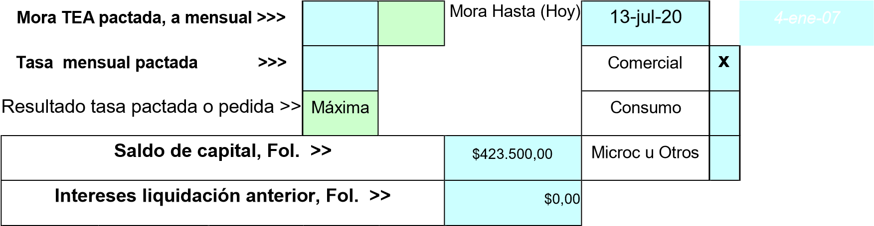

Vigencia |  | Brio. Cte. | Máxima Mens | Tasa | Inserte en esta columna |  | LIQUIDACIÓN DE CRÉDITO
Desde | Hasta | Efec. Anual | Autorizada | Aplicable | capitales, cuotas u  otros | Capital  Liquidable | días | Liq Intereses | Saldo de Intereses | Saldo de Capital más Intereses
4-oct-19 | 31-oct-19 |  | 1,5 |  |  | 423.500,00 |  | 0,00 | 0,00 | 423.500,00
4-oct-19 | 31-oct-19 | 19,10% | 2,12% | 0,500% |  | 423.500,00 | 27 | 1.905,75 | 1.905,75 | 425.405,75
1-nov-19 | 30-nov-19 | 19,03% | 2,11% | 0,500% |  | 423.500,00 | 30 | 2.117,50 | 4.023,25 | 427.523,25
1-dic-19 | 31-dic-19 | 18,91% | 2,10% | 0,500% |  | 423.500,00 | 30 | 2.117,50 | 6.140,75 | 429.640,75
1-ene-20 | 31-ene-20 | 18,77% | 2,09% | 0,500% |  | 423.500,00 | 30 | 2.117,50 | 8.258,25 | 431.758,25
1-feb-20 | 29-feb-20 | 19,06% | 2,12% | 0,500% |  | 423.500,00 | 30 | 2.117,50 | 10.375,75 | 433.875,75
1-mar-20 | 31-mar-20 | 18,95% | 2,11% | 0,500% |  | 423.500,00 | 30 | 2.117,50 | 12.493,25 | 435.993,25
1-abr-20 | 30-abr-20 | 18,69% | 2,08% | 0,500% |  | 423.500,00 | 30 | 2.117,50 | 14.610,75 | 438.110,75
1-may-20 | 31-may-20 | 18,19% | 2,03% | 0,500% |  | 423.500,00 | 30 | 2.117,50 | 16.728,25 | 440.228,25
1-jun-20 | 30-jun-20 | 18,12% | 2,02% | 0,500% |  | 423.500,00 | 30 | 2.117,50 | 18.845,75 | 442.345,75
1-jul-20 | 13-jul-20 | 18,12% | 2,02% | 0,500% |  | 423.500,00 | 13 | 917,58 | 19.763,33 | 443.263,33
 |  |  |  |  |  |  | Resultados >> |  | 19.763,33 | 443.263,33

SALDO DE CAPITAL 423.500,00
SALDO DE INTERESES 19.763,33
TOTAL CAPITAL MÁS INTERESES ADEUDADOS 443.263,33

De Usted,

CARLOS MARIO MEJIA ANGEL
C.C. 70.043.359
T.P.No.33.825 del C.S.J.
Correo Electronico: carlosmario1025@hotmail.com

Medellín, 15 de julio de 2020

